Приложение 1
к распоряжению
администрации
города Красноярска
от ____________ № _________

СВЕДЕНИЯ
о границах публичного сервитута

Местоположение границ  публичного сервитута | Красноярский край, городской округ город Красноярск
Система координат | МСК-167, зона 4
Метод определения координат | аналитический метод
Площадь земельного участка | 71 кв. м
Средняя квадратическая погрешность положения характерной точки (Mt), м | 0,1
Обозначение характерных  точек границ | Координаты, м
Обозначение характерных  точек границ | Х | Y
1 | 637589.67 | 98482.96
2 | 637589.05 | 98480.42
3 | 637618.20 | 98473.30
4 | 637618.77 | 98475.64
5 | 637615.08 | 98476.32
6 | 637614.28 | 98476.54
7 | 637605.46 | 98479.49
8 | 637605.23 | 98478.70
9 | 637596.76 | 98480.81
10 | 637595.83 | 98480.95
11 | 637595.84 | 98481.04
1 | 637589.67 | 98482.96

СХЕМА
расположения местоположения границ публичного сервитута

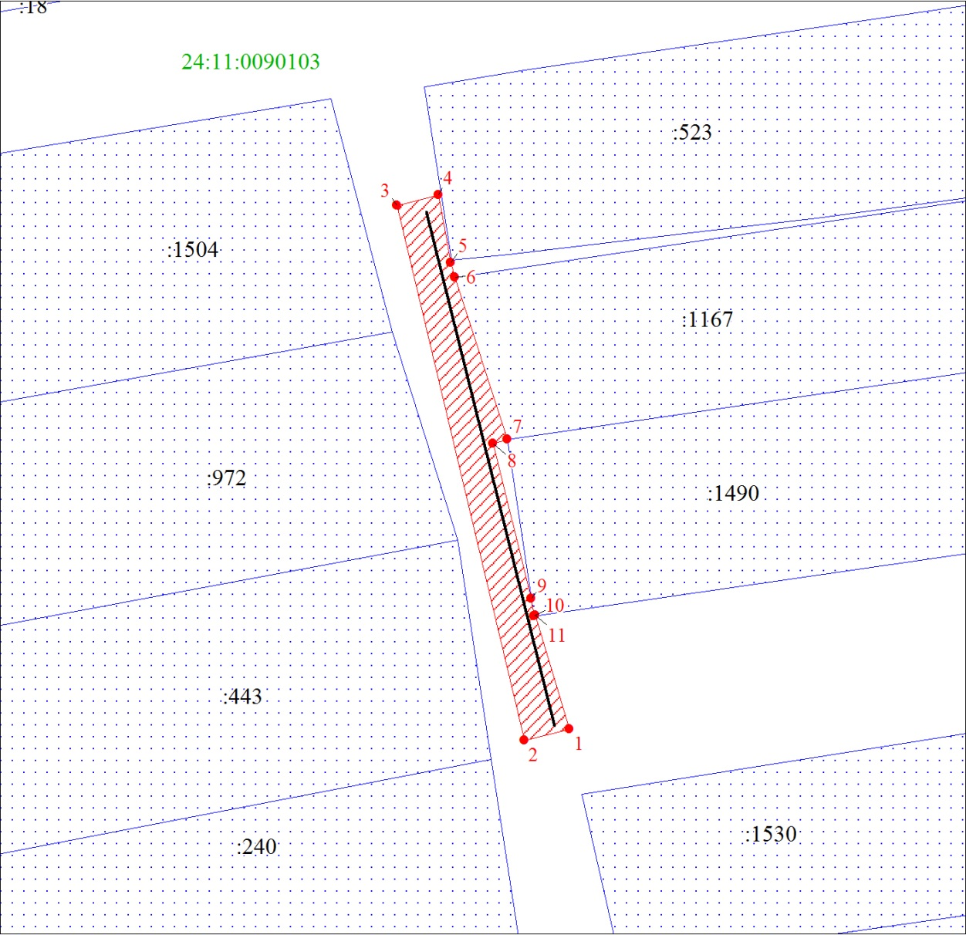
Масштаб 1:300
Условные обозначения:
 | – проектные границы публичного сервитута;
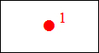 | – характерная точка границы публичного сервитута;
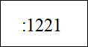 | – надписи кадастрового номера земельного участка, сведения о котором содержатся в ЕГРН;
 | – существующая часть границы, имеющиеся в ЕГРН сведения о которой достаточны для определения ее местоположения;
24:50:0100162 | – обозначение кадастрового квартала;
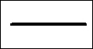 | – инженерное сооружение, в целях размещения которого  устанавливается публичный сервитут.

